**期末检测卷**

一、给加点的字选择正确的读音,画“√”。(4分)

咬断(jiǎo　yǎo)　拨水(bō　bá)

发现(jiàn　xiàn)　掰开(bāi　bān)

狗熊(xóng　xióng)　准时(zhǔn　zǔn)

哪里(nǎ　nà)　检查(jǎn　jiǎn)

二、看拼音,写词语。(12分)

huān kuài xī yáng yù mǐ

（ ） （ ）（ ）

shù yè fàng xué bàn fǎ

（ ）（ ） （ ）

hái yào shé jiān fēi cháng

（ ）（ ）（ ）

lái wǎng tiān kōng xī guā

（ ）（ ）（ ）

三、生字开花。(组词)(8分)

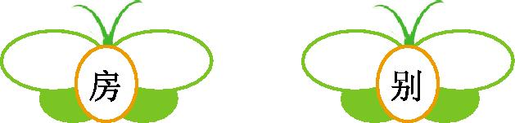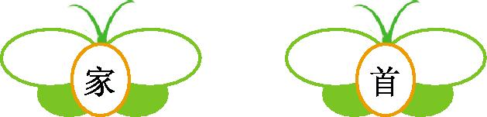

四、用“\”画掉括号中不正确的字。(6分)

1.我的房(间　问)里有一块小闹钟。

2.小蜜蜂在忙着(采　彩)蜜。

3.我会自己(先　洗)袜子。

4.我害(帕　怕)一个人在家里。

5.我爱我的(敌　故)乡。

6.我想画一个(金　全)色的太阳。

五、词语天地。(12分)

1.把下列词语补充完整。(6分)

(　　 )的翅膀　(　 　)地游来游去

(　 　)的水花　(　 　)的小灯笼

(　　 )的假山　(　 　)的太阳

2.照样子,写词语。(6分)

(1)例:绿绿的(AAB式)

(2)例:游来游去(ABAC式)

六、按要求写句子。(12分)

1.照样子扩句。

例:小猴子看见满树的桃子,非常高兴。(又大又红)

小猴子看见满树的桃子又大又红,非常高兴。

小弟弟看见西瓜,非常高兴。(又大又圆)

2.给句子加标点。

小壁虎转身一看　高兴得叫起来　我长出一条新尾巴啦

3.小水珠躺在荷叶上,眨着亮晶晶的眼睛。(用加点的词写一句话)

4.燕子说:“对不起,我只会捉空中飞的害虫,你还是请别人帮忙吧!”(仿写一句话)

七、日积月累。(8分)

1.把下列歇后语补充完整。

(1)小葱拌豆腐——( )

(2)竹篮子打水——( )

(3)芝麻开花——( )

(4)十五个吊桶打水——( )

2.把和气象有关的谚语补充完整。

(1)朝霞不出门, 。

(2)有雨山戴帽, 。

(3)早晨下雨当日晴, 。

(4)蚂蚁搬家蛇过道, 。

八、课文回顾。(4分)

1.下山的小猴子最后空着手回家是因为

。

2.小壁虎分别向 、 和

借尾巴。

九、口语交际。(5分)

刘明邀请王飞一起玩捉迷藏的游戏,但是王飞不会玩。刘明不知道该怎么介绍这种游戏的玩法。请你帮帮刘明好吗?

十、阅读天地。(14分)

(一)课内阅读。(8分)

蜻蜓半空展翅飞,

蝴蝶花间捉迷藏。

蚯蚓土里造宫殿,

蚂蚁地上运食粮。

蝌蚪池中游得欢,

蜘蛛房前结网忙。

1.文中一共写到了 种动物。 (2分)

2.会飞的动物是 ,会游泳的是 。(2分)

3.除了文中提到的动物,你还知道哪些动物的名字呢?试着写出四个。(4分)

(二)课外阅读。(6分)

小灰兔请客

星期天,小灰兔在家里请伙伴们一起吃饭,因为伙伴们帮他盖了新房。

“叮咚,叮咚。”门铃响了。小灰兔想:一定是客人来了,就连忙去开门。开门一看是小猴。小灰兔赶忙把小猴请进房间,打开电视,问道:“您要开水还是果汁?”“嗯……”小猴思考了一下,“果汁吧。”这时,客人们都陆陆续续地来了。小灰兔请客人们坐到餐桌前,准备用餐。

小灰兔从厨房中拿出胡萝卜,放到客人面前。可是,只有小灰兔一个人在吃,客人们都呆呆地看小灰兔。小灰兔说:“对不起,对不起。我以为我喜欢吃胡萝卜,你们也喜欢吃呢。”他赶快到厨房中,不一会儿,一盘水灵灵的桃子放到小猴面前;一碗绿油油的青草给了小羊;一碗香喷喷的肉骨头端出来放在了小狗面前;一碗美味的红烧鱼给了小猫;又把一盆嫩嫩的竹叶给了大熊猫。小灰兔看着大家脸上那高兴的神情,心里别提有多高兴了!“今天,请大家来最重要的是要感谢大家,刚才知道菜不对你们的胃口,现在请你们多吃点!”听了小灰兔的话,伙伴们都笑了。大家一边说话一边吃自己面前的食物,非常开心。尤其是小猫不仅把鱼给吃了,还把盘子也舔干净了。

1.小灰兔犯了一个错误是(　　)。(2分)

①把自己爱吃的食物给大家吃

②请的客人太多了

③小灰兔不会照顾客人。

2.客人们后来怎样呢?(2分)

3.读了短文你懂得了什么道理? (2分)

十一、妙笔生花。(15分)

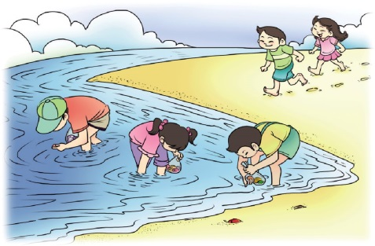请你先仔细观察画面,然后想一想:画面上有谁?他们在干什么?再用几句话写一写。

**期末检测卷参考答案**

一、yǎo　bō　xiàn　bāi　xióng　zhǔn　nǎ jiǎn

二、欢快　夕阳　玉米　树叶　放学　办法　还要　舌尖　非常

来往　天空　西瓜

三、房间　房子　别人　别处　家里　家人　首都　首先

四、画去:1.问　2. 彩　3. 先　4. 帕　5.敌 6. 全

五、1.透明　笑嘻嘻　很美很美　亮晶晶 青青　彩色

2.示例:(1)红红的　青青的　蓝蓝的　(2)跑来跑去　走来走去　飞来飞去

六、1.小弟弟看见西瓜又大又圆,非常高兴。

2.,　:“　!”

3. 天上的星星一闪一闪的,好像眨着亮晶晶的眼睛和我说话。

4.他说:“对不起,这件事我也解决不了,你还是请别人帮忙吧!”

七、1.(1)一清(青)二白　(2)一场空　(3) 节节高　(4)七上八下

2.(1)晚霞行千里　(2)无雨半山腰 (3)晚上下雨到天明

(4)大雨不久要来到

八、1.他做事三心二意、见异思迁

2.小鱼　老牛　燕子

九、示例:玩捉迷藏的规则是:选定一个人先蒙上眼睛或背着大家数数作为寻找者,其他人赶紧找到合适的地方躲藏起来,时间到后寻找者开始找躲藏起来的人,先找到的第一个躲藏起来的人,就是下一轮找人的人。没有被找到,且最后回到出发点没有被寻找者发现的人,继续做躲藏者。游戏可反复进行。

十、(一) 1.六　2. 蜻蜓和蝴蝶　蝌蚪

3.示例:小狗、小猫、小白兔、小鸭子、小猴子等。

(二)1.①　2.都吃得十分开心。

3.不同的动物有自己喜欢吃的食物。

十一、示例:星期天,我和小伙伴们来到金色的海滩上玩耍。小红、小兰和王明在捉螃蟹。我和刘华光着脚丫在沙滩上开心地跑着。沙滩上留下一串串快乐的脚印,天空中飘荡着一阵阵欢乐的笑声。